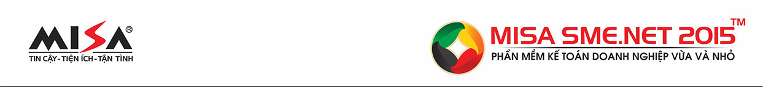
PHIẾU ĐĂNG KÝ THAM DỰ HỘI THẢO
Những điểm cần lưu ý trong công tác quyết toán Thuế cuối năm 2015
& Giới thiệu giải pháp phần mềm kế toán MISA SME.NET 2015
Tên đầy đủ của đơn vị:
Địa chỉ:
Mã số thuế: Website:
Người liên hệ: Chức vụ:
Điện thoại: ….Fax: Email
Chúng tôi đồng ý cử cán bộ tham gia hội thảo do Công ty CP MISA tổ chức vào thời gian từ 08h00 đến 11h50 Thứ sáu ngày 22/01/2016 tại địa điểm: Hội trường Trường CĐ Trang Trí Mỹ Thuật Đồng Nai- 368 Đường 30/04, P. Trung Dũng, Biên Hòa, Đồng Nai( đối diện quảng trường tỉnh)
1.Danh sách đăng ký:
STT | Họ và tên | Chức vụ | Mobile
2. Học phí tham dự: Miễn Phí
3. Đặc biệt: Quý khách hàng tham dự sẽ được Ông Đoàn Văn Tân –Trưởng phòng TT&HT Cục Thuế Đồng Nai chia sẻ về những điểm cần lưu ý trong công tác quyết toán Thuế năm 2015 và được nhận nhiều ưu đãi đặc biệt của MISA khi tham gia chương trình.
Người lập  (Ký, họ tên)  . | ……., ngày…..tháng……năm 2016  Thủ trưởng đơn vị  Ký tên  (Ký, họ tên)

Vui lòng mang theo phiếu đăng ký khi tham dự hội thảo
----------------o0o---------------
Gửi phiếu đăng ký tham dự hội thảo bằng Fax hoặc Email hoặc trực tiếp
Công ty CP MISA - VPĐD tại TP.HCM
92 – 94 Đường 9A, KDC Trung Sơn, Bình Hưng, Bình Chánh, TP.HCM
ĐT: (08)54.318.318 Fax: (08)54.318.211, 54.318.520
Email: esales@hcm.misa.com.vn
Liên hệ: Ms Lê Thị Lệ Hằng – 0983 969 747

